**BÁO CÁO KẾT QUẢ SO SÁNH RSSI THU ĐƯỢC**

**GIỮA ESP32 VỚI STM32WB**

1. **Mô Hình:**

* ESP32: dùng để bắt wifi + thu tín hiệu RSSI, gửi data lên server lưu trữ dữ liệu. (ESP32 sử dụng IPEX antenna)
* STM32WB + ESP32: dùng để scan các thiết bị Bluetooth xung quanh và đọc RSSI của các thiết bị đó rồi gửi data cho ESP32 phụ bằng UART. Từ đó ESP32 phụ gửi data lên server.
* Board Nucleo dùng PCB anten và USB Dongle dùng anten ngoài để so sánh sự khác nhau khi sử dụng 2 loại anten.

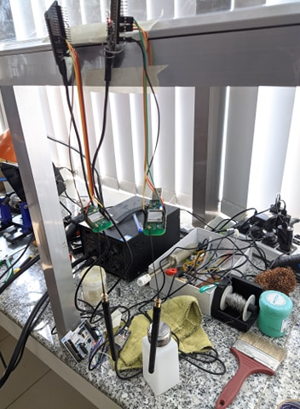 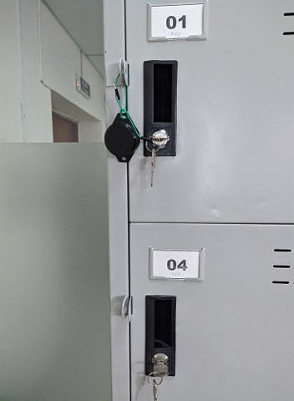

Khoảng cách giữa thiết bị thu và thiết bị phát là 5.77m.

1. **Kết quả:**
2. Thời gian: từ 12h ngày 17-3 đến 15h00 ngày 17-3:
3. Kết Quả: (Trục ngang – số mẫu, Trục dọc – RSSI)

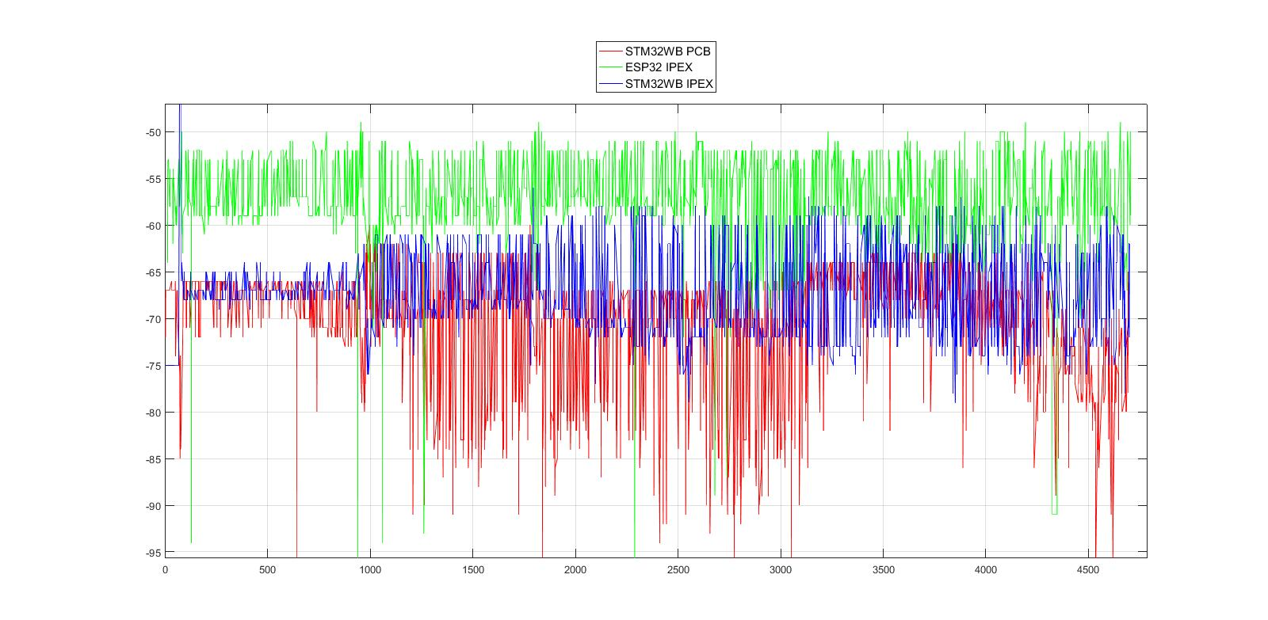

1. Kalman Filter:

* So sánh kết quả Kalman giữa 3 thiết bị:

Thông số Kalman: [P, K, Q, R] = [0.00075, 0, 0.00075, 6]

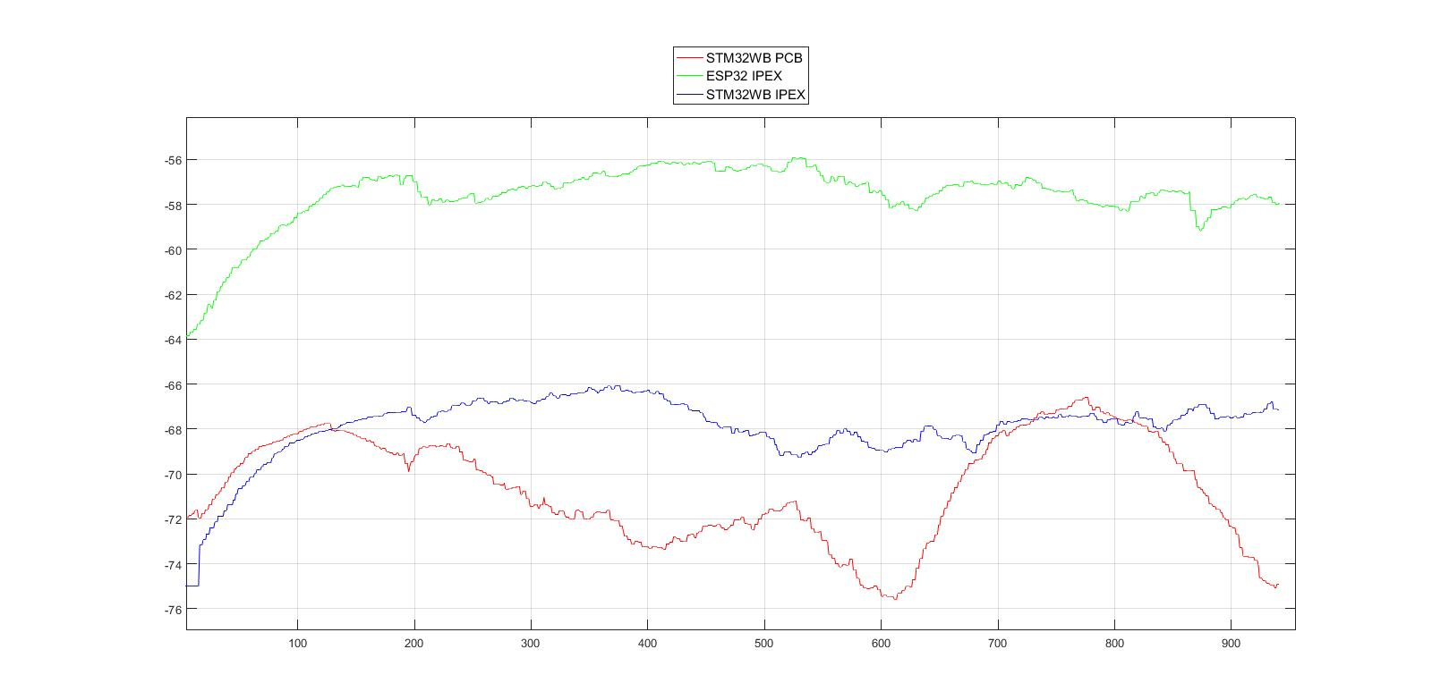

1. Nhận xét:

* ESP32 dùng IPEX antenna bắt sóng **mạnh hơn** STM32WB dùng IPEX antenna.
* ESP32 dùng IPEX antenna bắt sóng **quá mạnh** dẫn đến tham số “suy hao” **nhỏ**. Cộng với **độ chia nhỏ nhất** khi đo RSSI là 1dBm, tức **delta = 0.5dBm**, sẽ dẫn đến sai số khoảng cách ở mức **25%.** Tức là ở 10m nếu sai số RSSI khoảng 0.5dBm thì sẽ lệch 2.5m. Lúc này cần phải đo lại RSSI 1m dùng ESP32 để cải thiện độ chính xác của tham số “suy hao”. (*)
* STM32WB dùng IPEX antenna bắt sóng có tham số “suy hao” tuy lớn hơn nhưng là cho sai số ở **delta = 0.5dBm** vào khoảng **5-15%** tức là ở 10m nếu sai số RSSI khoảng 0.5dBm thì sẽ lệch 0.5-1.5m. (*)
* Thiết bị với PCB antenna bắt sóng yếu nhất, cho tham số suy hao lớn nhất, bị nhiễu nhiều nhất, dao động lớn nhất. Không nên sử dụng PCB antenna

**Lưu ý:** (*)Sai số ở trên là ở trên cơ sở tính toán lý thuyết.

$$RSSI=-10nlog\left(d\right)-{RSSI}_{1m}$$

Giả sử ${RSSI}_{1m}$ và $d$ là hằng số, nếu $RSSI$ đo được càng nhỏ thì tham số suy hao $n$ càng nhỏ.